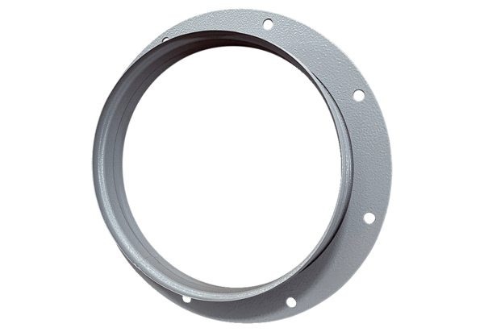Sací hrdla ASI 31Obsah dodávky: 1 kusSortiment: C
Typové číslo: 0073.0437Výrobce: MAICO

